**COMANDO INSERT: UTILIZADO PARA INSERIR DADOS EM TABELAS QUE JÁ ESTÃO CRIADAS.**

**2 – Execute os comandos abaixo e após isso, insira mais três marcas e mais dois produtos para cada marca especificamente.**

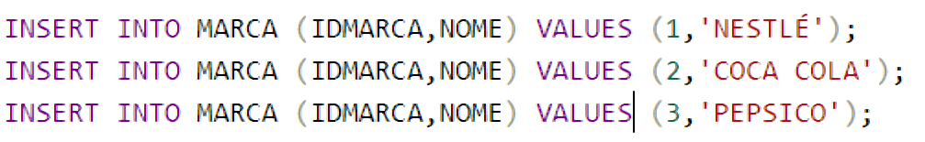

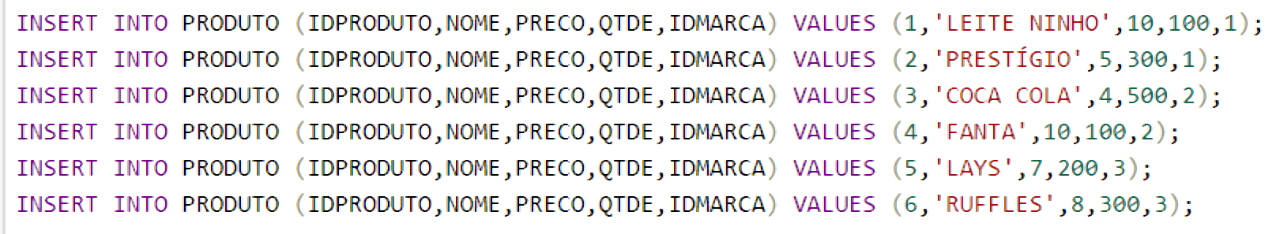

**COMANDO UPDATE: UTILIZADO PARA ALTERAR DADOS DE REGISTROS QUE JÁ FORAM INSERIDOS.**

**3 – Execute os comandos abaixo e altere o nome das outras duas marcas também.**

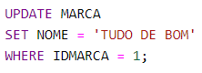

**COMANDO DELETE: UTILIZADO PARA EXCLUIR REGISTROS DE UMA TABELA ESPECÍFICA.**

**4 – Execute o comando abaixo e delete ao menos outros três produtos.**

